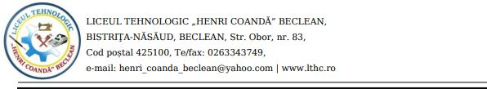

NR. 6/21.10.2020
Consiliul de Administrație al Liceului Tehnologic ,,Henri Coandă” Beclean, jud. Bistrița-Năsăud, întrunit în ședința din 21.10.2020

În conformitate cu:
- Prevederile Legii Naționale Nr 1/2011 cu modificările și completările ulterioare;
- Prevederile O.M.E.N.C.S Nr 5079/2016 cu modificările ulterioare;
- Prevederile O.M.E.N. Nr 46192014 de aprobare a metodologiei de funcționare a CA al unităților de învățământ preuniversitar;
- Prevederile Legii 87/2006, privind asigurarea calității în educație;
- Ordinul comun M.E.C- M.S Nr. 5487 din 31.08.2020 pentru aprobarea măsurilor de organizare a activității în cadrul unităților/instituțiilor de învățământ în condiții de siguranță epidemiologică pentru prevenirea îmbolnăvirilor cu virusul SARS –CoV-2
- Ordin nr. 5545 din 10 august 2020 – aprobarea metodologiei cadru privind desfășurarea activităților didactice prin intermediul tehnologiei și al internetului precum și pentru prelucrarea datelor cu caracter personal

CONSILIUL DE ADMINISTRAȚIE

al Liceului Tehnologic „Henri Coandă” Beclean din 21.10.2020 adoptă prezenta hotărâre:

Art. 1. Se aprobă depunerea cererii finanțării în cadrul proiectului POIM
Art. 2. Prezenta hotărâre a fost aprobată cu 7 voturi PENTRU, 0 voturi ÎMPOTRIVĂ, 0 voturi ABȚINERI, prezenți 7 din totalul de 9.

PREȘEDINTE CA,
ROMAN MARIA-MIRABELA

SECRETAR CA,
SABADÂȘ GAVRIL-CLAUDIU

